## 

## پیوست پنجم

## فرم درخواست بررسی اخلاقی استفاده از حیوانات آزمایشگاهی در دوره‏های آموزشی

از مدرسان محترم درخواست می‏شود پیش از تکمیل فرم حاضر، مفاد **«راهنمای مراقبت و استفاده از حیوانات آزمایشگاهی در امور علمی» و «راهنمای اخلاقی تعیین شدت مداخلات بر روی حیوانات آزمایشگاهی»** مصوب وزارت بهداشت، درمان و آموزش پزشکی (دست‌یافتنی در <http://ethics.research.ac.ir>) را مطالعه و فرم را بر اساس توضیحات و تعاریف ارائه‌شده در این اسناد، تکمیل نمایند. فرایند بررسی اخلاقی استفاده از حیوانات آزمایشگاهی در دوره‏های آموزشی در «نمودار شماره 1» نشان داده شده است.

* لطفاً، حتی درصورتی‌که پاسخ شما به هرکدام از سؤالات «منفی» است، حتماً، پاسخ منفی نیز درج شود. در غیر این صورت، عدم پاسخ به سؤال برای کمیته/کارگروه بدین مفهوم است که سؤال مذکور دیده نشده و فرم برای بررسی مجدد، به شما بازگردانده خواهد شد.

|  |
| --- |
| **جدول شماره 1: ارزیابی روش‌های جایگزین** |
| در حال حاضر، تقریباً برای همه اقدامات آموزشی، روش‏های جایگزین وجود دارد بطوریکه نیازمند استفاده از حیوانات زنده و سالم نبوده و این روش ها در معتبرترین مراکز علمی دنیا نیز استفاده می‏شوند. لطفاً چنانچه هنوز به استفاده از حیوانات آزمایشگاهی در این دوره آموزشی نیاز دارید، دلیل آن را ذکر کنید: |

|  |  |
| --- | --- |
| **جدول شماره 2: شناسنامه دوره آموزشی** | |
| عنوان دوره آموزشی (فارسی): | |
| نوع دوره آموزشی: کلاس درسی □ کارگاه□ دوره کوتاه‌مدت □ | |
| تعداد واحد عملی (مربوط به کلاس‏های درسی): | آیا نخستین‌بار است که برای این دوره درخواست بررسی ارئه می‏شود؟  بله□ خیر□ |
| درصورتی‌که قبلاً برای برگزاری این دوره مصوبه کارگروه/کمیته اخلاق را دریافت کرده‌اید:  ۱. تغییرات دوره فعلی با دوره قبلی (درصورت عدم تغییر، لطفا،ً نوشته شود: «عدم تغییر»):  ۲. نام دوره قبلی (مصوب کارگروه/کمیته اخلاق):  ۳. کد اخلاق قبلی:  ۴. مجموع امتیاز کسب‌شده از نظرسنجی دانشجویان (آخرین دوره‌ای که برگزار شده است): | |
| تاریخ تقریبی شروع دوره: | طول دوره (روز): |
| مکان برگزاری دوره: | مکان نگهداری از حیوانات: |
| تاریخ ارسال فرم درخواست: | |

|  |  |  |
| --- | --- | --- |
| **جدول شماره 3: مشخصات مدرس مسئول دوره**[1] | | |
| نام و نام خانوادگی: | رتبه علمی: | |
| رشته تحصیلی: | آخرین مدرک تحصیلی: | |
| دانشگاه محل خدمت: | دانشکده/مرکز تحقیقاتی: | گروه: |
| تلفن: | تلفن تماس اضطراری در ساعات غیرکاری (الزامی): | |
| ایمیل: | | |
| آیا مدرس اصلی دوره، «مجوز کار با حیوانات آزمایشگاهی» را از کارگروه/کمیته اخلاق معتبر و مورد تأیید کارگروه وزارتی اخلاق در پژوهش وزارت بهداشت، درمان و آموزش پزشکی دریافت کرده است؟ بله□ خیر□ | | |
| - درصورتی‌که پاسخ سؤال فوق، مثبت است، لطفاً رونوشت مجوز را پیوست کنید. پیوست شماره ....  - درصورتی‌که پاسخ منفی است، لطفاً یک نمونه فرم درخواست مجوز را تکمیل و به همراه فرم حاضر، به کارگروه/کمیته اخلاق ارسال نمایید. | | |
| لطفاً، تجربیات قبلی خود را درباره موضوعات تدریس در دوره آموزشی حاضر، ذکر کنید (چنانچه متقاضی تدریس کارگاه کار با حیوانات آزمایشگاهی هستید، لازم است تجربیات خود درباره کار با حیوانات آزمایشگاهی و تدریس موضوع در کارگاه‌ها و کلاس‌های درس را بنویسید). | | |
| در کدام‌یک از موضوعات تدریس در دوره حاضر، مجری طرح از همکاری مدرسان دیگر استفاده می‏کند (می توانید به تعداد ردیف ها اضافه نمایید)؟ | | |
| موضوع: | نام کامل مدرس:  تخصص مدرس: | |
| موضوع: | نام کامل مدرس:  تخصص مدرس: | |

|  |  |
| --- | --- |
| **جدول شماره 4: مشخصات سایر مدرسان علمی و همکاران دوره که با حیوانات کار می‏کنند**  لطفاً، به تعداد سایر مدرسان/همکاران دوره، جدول شماره 4 را کپی و تکمیل فرمایید. | |
| نام و نام خانوادگی: | رتبه علمی: |
| رشته تحصیلی: | آخرین مدرک تحصیلی: |
| دانشگاه محل خدمت: | دانشکده/مرکز تحقیقاتی و گروه: |
| مسئولیت (مدرس یا همکار): | وظیفه محول‌شده در طول دوره: |
| تلفن: | ایمیل: |
| آیا مجوز کار با حیوانات آزمایشگاهی را از کارگروه/کمیته اخلاق معتبر و مورد تأیید کارگروه وزارتی اخلاق در پژوهش وزارت بهداشت، درمان و آموزش پزشکی دریافت کرده‏اید؟ بله□ خیر□ | |
| - در‌صورتی‌که پاسخ سؤال فوق، مثبت است، لطفاً، رونوشت مجوز را پیوست نمایید. پیوست شماره ....  - درصورتی‌که پاسخ منفی است، لطفاً، یک نمونه فرم درخواست مجوز را تکمیل و به همراه فرم حاضر، به کارگروه/کمیته اخلاق ارسال کنید. | |
| لطفاً، تجربیات قبلی خود را که مرتبط با وظائف محول‌شده به شما در دوره آموزشی حاضراست، ذکر کنید (مثلاً، اگر لازم است در طول دوره، به گاواژ موش بزرگ آزمایشگاهی اقدام کنید، لطفاً تجربیات خود را درباره گاواژ این حیوان بنویسید). | |

|  |  |  |  |
| --- | --- | --- | --- |
| **جدول شماره 5: سلامتی و ایمنی افراد دخیل در دوره (شرکت‏کنندگان، برگزار‌کنندگان و سایر افراد)**  درصورت لزوم، لطفاً تعداد ردیف‌های جدول را افزایش دهید. | | | |
| سطح ایمنی زیستی[2] مورد نیاز دوره پیشنهادی (حسب اعداد 1تا4 بر اساس پیوست مربوط به ایمنی زیستی) | | | |
| آیا محل مورد نظر برای تدریس، امکانات متناسب با سطح ایمنی زیستی فوق‏الذکر را دارد؟ بله□ خیر□ | | | |
| **موارد خطرناک احتمالی** | **بلی/خیر** | **اگر پاسخ «بلی» است، خطرات را توضیح دهید.** | **اقدامات محافظتی مورد نیاز برای حفاظت کارکنان و حیوانات را توضیح دهید.** |
| *مثال:*  *عوامل خطرناک بیولوژیک* | *بلی* | *گازگرفته‌شدن شرکت‌کنندگان توسط موش‌های آزمایشگاهی و ابتلا به بیماری‏های مشترک انسان و حیوان* | *- تهیه حیوانات سالم از تولیدکننده معتبر؛ آموزش روش‌های مقیدکردن صحیح و کارکردن اصولی با حیوانات؛ آموزش نحوه پیشگیری از گازگرفتگی و مدیریت موارد گاز‌گرفتگی( چنانچه گازگرفتگی رخ دهد)؛ فراهم‌کردن امکانات لازم برای مدیریت گازگرفتگی و پیگیری موارد گازگرفتگی طی چهل روز آینده، تا درصورت بروز بیماری تب‏دار حتماً به پزشک مراجعه و موضوع گازگرفتگی را ذکر کنند.* |
| **عوامل خطرناک (بیولوژیک/شیمیایی/فیزیکی)** |  |  |  |
| **رادیوایزوتوپ‌ها یا اشعه ایکس** |  |  |  |
| **تراتوژن‌ها یا سرطان‌زاها** |  |  |  |
| **داروهای کنترل‌شده** |  |  |  |
| **سایر (نام ببرید):** |  |  |  |

|  |  |
| --- | --- |
| **جدول شماره 6: امتیاز اخلاقی دوره**  لطفاً، با استفاده از فایل راهنما، امتیاز نهایی کسب‌شده را در این قسمت درج کنید. | |
| **مرحله** | **امتیاز** |
| تهیه حیوانات |  |
| انتقال و نگهداری |  |
| آماده‏سازی برای کار |  |
| کار بر روی حیوانات |  |
| پایان کار با حیوانات |  |
| **مجموع امتیازات** |  |

**به‌عنوان مدرس مسئول اخلاقی دوره، تعهد می‌نمایم:**

۱. هیچ بخش از دوره مذکور (حتی ثبت درخواست تهیه حیوانات)، پیش از اخذ کد از کارگروه/کمیته اخلاق در پژوهش‌های زیست‌پزشکی، آغاز نخواهد شد.

۲. همه مراحل برگزاری دوره، با رعایت مفاد «راهنمای مراقبت و استفاده از حیوانات آزمایشگاهی در امور علمی» و «راهنمای اخلاقی تعیین شدت مداخلات بر روی حیوانات آزمایشگاهی» وزارت بهداشت، درمان و آموزش پزشکی و سایر آیین‏نامه‏ها و مقررات ذی‌ربط انجام خواهد شد.

۳. هر گونه تغییر در درخواست حاضر، روش اجرای دوره یا افراد دخیل در آن، در هر مرحله‌ای از کار، لازم است با تکمیل فرم «درخواست تغییر در طرح‏نامه حیوانات آزمایشگاهی (طرح نامه مصوب کارگروه/کمیته اخلاق در پژوهش)»، به اطلاع کارگروه/کمیته اخلاق تصویب‌کننده دوره برسد و مجوز دریافت کند.

۴. درصورت نیاز به افزایش تعداد حیوانات مورد استفاده (مثلآً، به دلیل افزایش تعداد مرگ /یا یوتانزی حیوانات، بیش از مقدار پیش‏بینی‌شده در این درخواست)، موضوع به اطلاع کارگروه/کمیته اخلاق تصویب‌کننده دوره رسیده و درصورت تأیید کمیته/کارگروه ذی‌ربط، تعداد حیوانات افزایش خواهد یافت.

۵. وقوع هرگونه عارضه یا حادثه برای شرکت‏کنندگان و سایر افرادی که در فرایند برگزاری دوره دخیل هستند، توسط مدرس مسئول دوره، ثبت و پیگیری و درمان‏های مقتضی برای آن‌ها انجام می‌شود.

۶. همه افراد دخیل در کار با حیوانات آزمایشگاهی در هنگام تدریس دوره، دارای دانش و مهارت‌های لازم برای کار با این حیوانات می‌باشند.

۷. هرچند مدرس مسئول دوره، در رابطه با پایش رفاه حیوانات مورد استفاده در مقابل کارگروه/کمیته اخلاق مسئول است، لیکن این موضوع موجب سلب مسئولیت از سایر مدرسان یا همکاران طرح نمی‌شود.

۸. پس از تصویب دوره حاضر در کارگروه/کمیته اخلاق، نمایندگان این کمیته/کارگروه می‌توانند حضوری یا غیرحضوری (به‌صورت درخواست مستندات) و با تکمیل فرم نظارت اخلاقی دوره توسط شرکت‏کنندگان، بر انجام دوره نظارت داشته باشند.

۹. همه اطلاعات ارائه‌شده در این فرم، صحت داشته و اسامی تمامی افرادی که در برگزاری این دوره همکاری دارند، در آن ذکر شده است.

|  |  |  |
| --- | --- | --- |
| اینجانب، به‌عنوان مدرس مسئول اخلاقی دوره حاضر، با موارد فوق موافقم.  نام و نام خانوادگی: تاریخ: امضا: | | |
| لطفاً سایر مدرسین یا همکاران دوره در صورت موافقت با مفاد فوق و محتوای فرم حاضر، ردیف‌های ذیل را تکمیل فرمایند. در صورت لزوم لطفاً تعداد ردیف‌های جدول را افزایش دهید. | | |
| نام و نام خانوادگی: | تاریخ: | امضا: |
| نام و نام خانوادگی: | تاریخ: | امضا: |

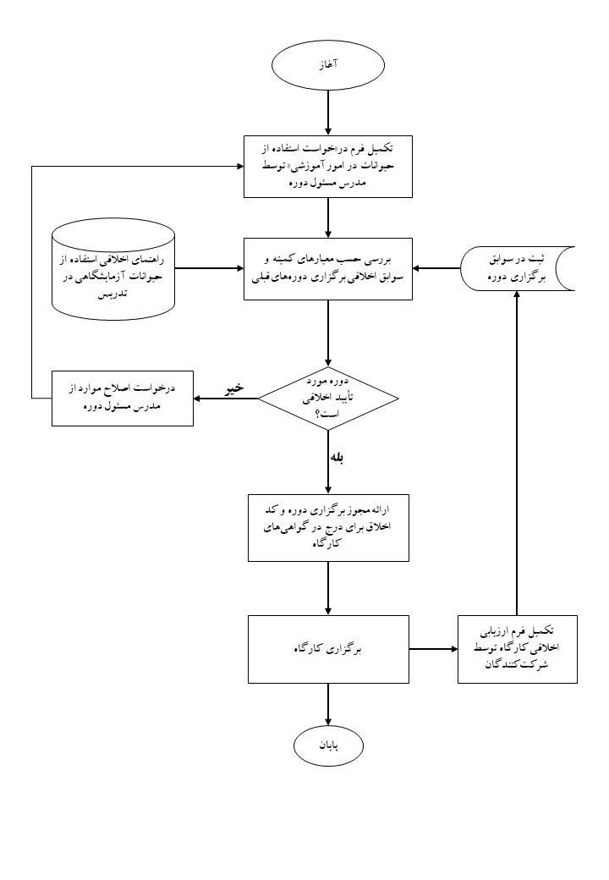

نمودار شماره 1: فرایند بررسی اخلاقی استفاده از حیوانات آزمایشگاهی در دوره‏های آموزشی

1. **.** مدرس مسئول**،** فردی معین است که از دید کارگروه/کمیته‌ اخلاق، مسئولیت طراحی، هدایت، انجام پروژه و رعایت استانداردها و راهنماهای اخلاقی در آن را به عهده دارد و با ثبت درخواست مجوز اجرای پروژه، مسئولیت اجرای آن را در تعامل با کارگروه/کمیته‌ اخلاق می‏پذیرد. هرگاه مدرسان اصلی چند نفر باشند، حتی در فرض تساوی حقوق، کماکان باید یک نفر شخص حقیقی از میان آنان، به‌عنوان «مدرس مسئول» پروژه در درخواست ارائه‌شده به کارگروه/کمیته‌ اخلاق، تعیین و معرفی شود. این مدرس صرفاً مسئولیت اخلاقی اجرای پروژه، براساس مفاد راهنمای حاضر را بر عهده دارد. در پروژه‏های دارای چند مدرس اصلی، انتخاب یک نفر به‌عنوان «مدرس مسئول» هیچ‌گونه تأثیری در تغییر حقوق مادی و معنوی مدرسان و سایر افراد ذی‌ربط ایجاد نمی‏‌کند؛ مگر اینکه ایشان، مستنداً و به‌صورت قانونی، در بین خود، به‌نحوی دیگر، توافق کرده باشند.
2. . Animal Facility Biosafety Level